南投縣互助國小110學年度第1學期第2次班會紀錄
週次 |  | 6 |  | 班會日期／時間 |  | 10月8日  0810~0840
班級 |  | 一甲 |  | 導師 |  | 李宥蓁
班會地點 |  | 教室 |  | 出席人數 |  | 15人
紀錄 |  | 李宥蓁 |  | 缺席人數/座號 |  | 0人 / 無
宣導  主題 | 1.防治數位網路性別暴力  2.家庭教育宣導-家庭暴力防治宣導
宣導內容 | - 觀賞影片  - 討論  1.不隨便拍攝不雅照片，以免有心人士傳播於網路上，造成傷害。  2.若發生家庭暴力時，我們該怎能呢?  (1)先與家人或信任的師長說明經過，立即尋找幫忙。  (2)介紹113專線。  三、 總結  1.網路的方便性，自己和家人都要小心使用，避免發生問題而傷害到自  己、家人。  2.家庭暴力，大多是酗酒造成的，請家長喝酒時要節制，家庭成員才能  幸福美滿。  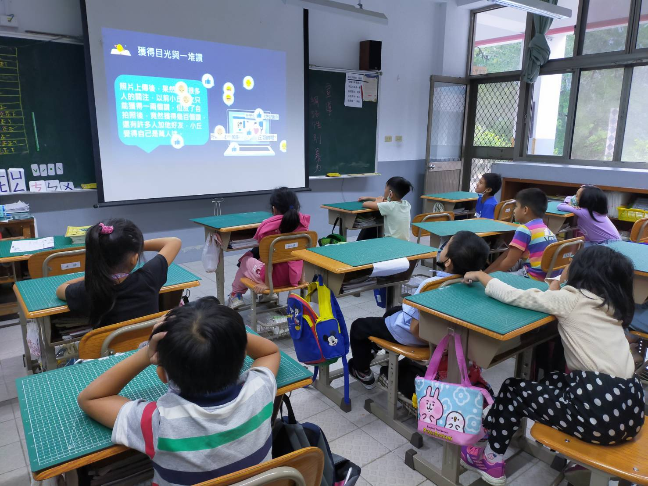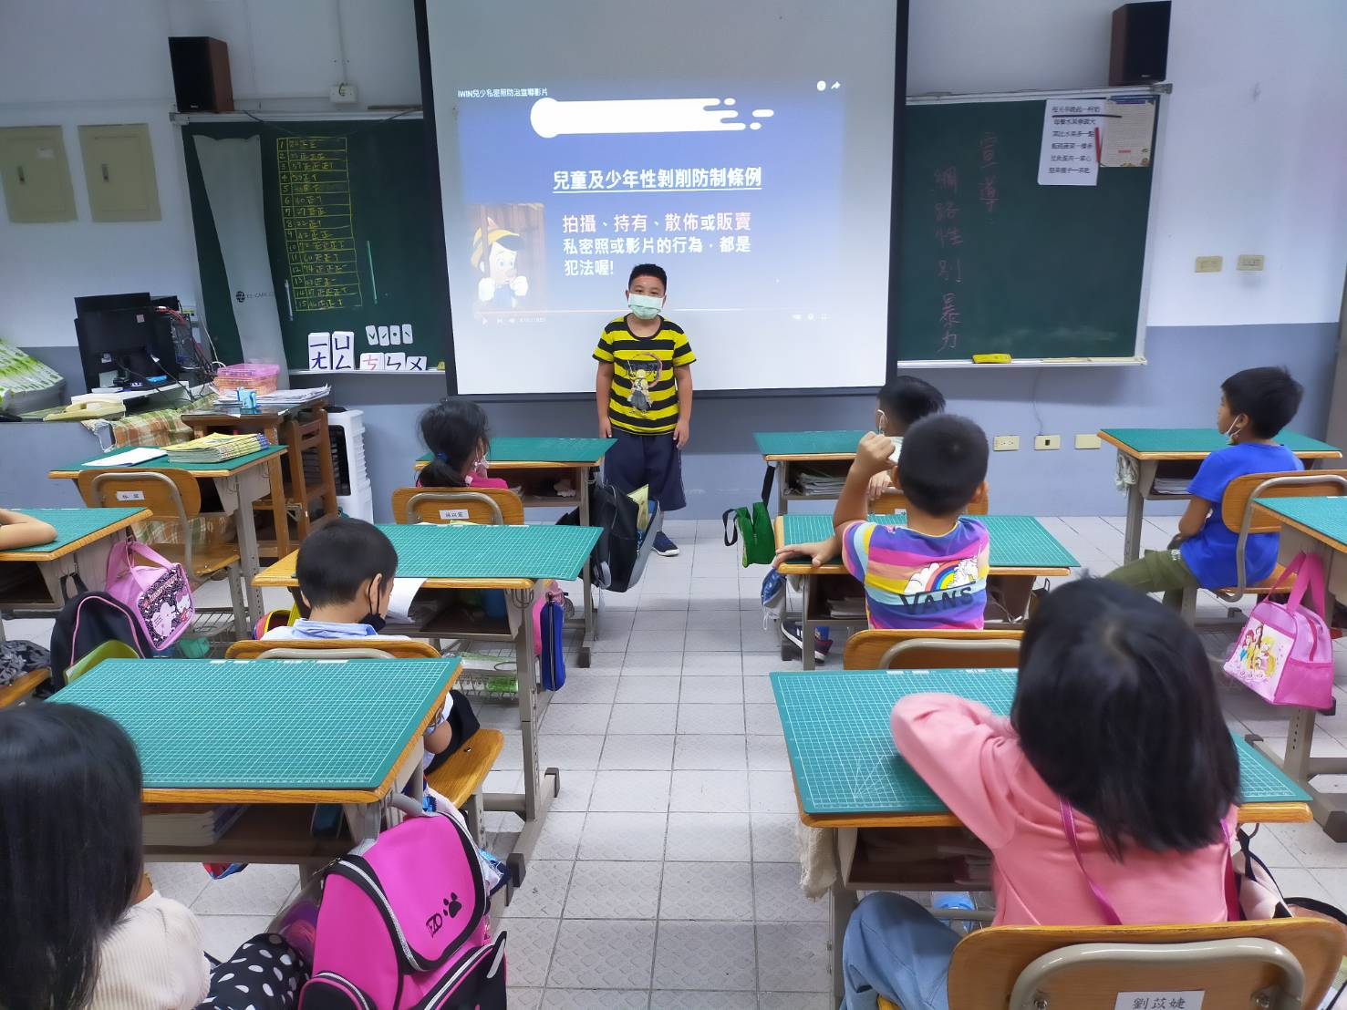  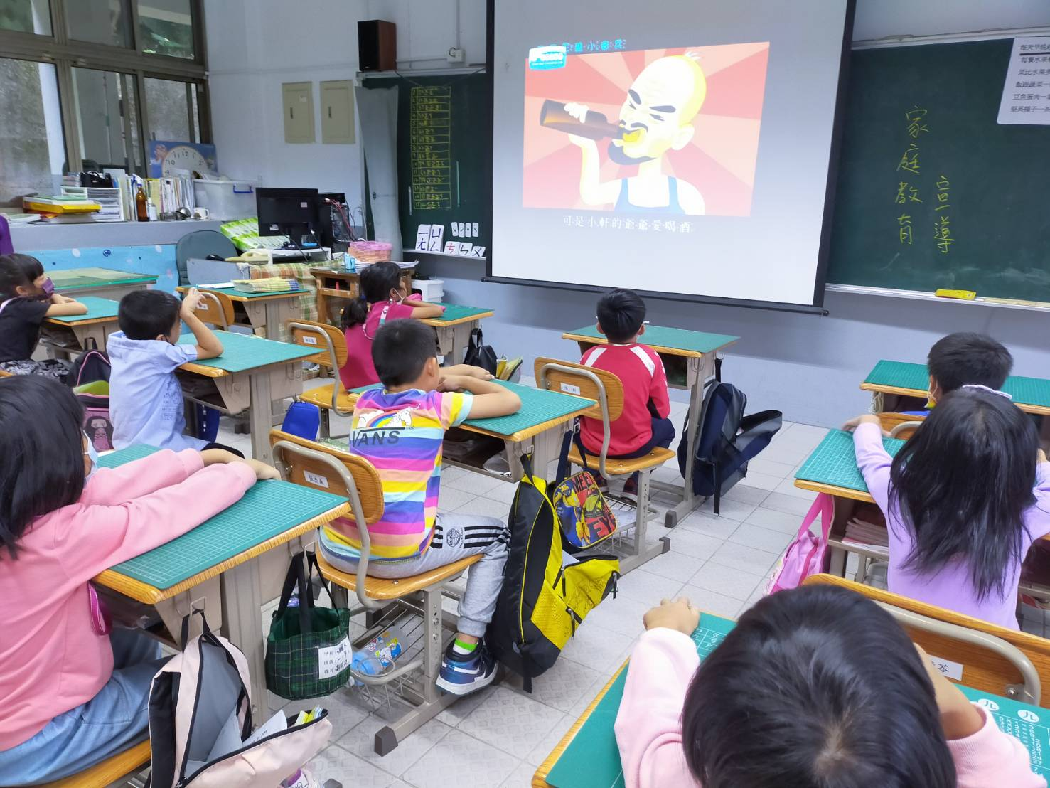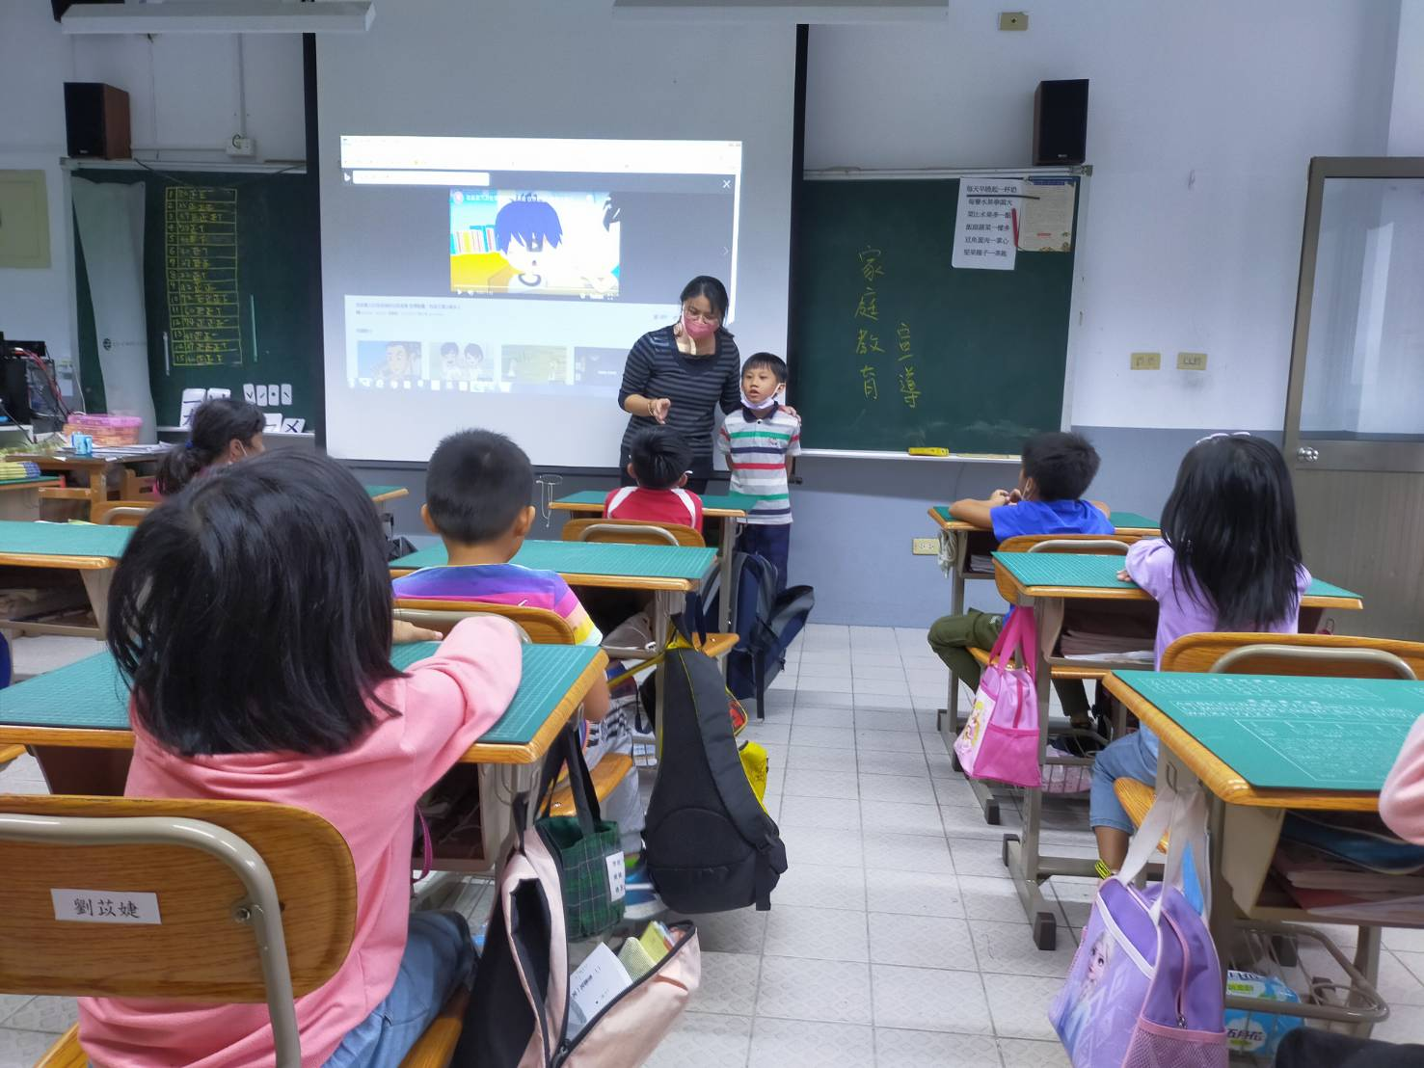
核 閱 | 導師 |  | 訓導組長 |  | 教導主任 |  | 校長
核 閱 | 李宥蓁 |  | 高峯瑞 |  | 謝芸薇 |  | 江子信

